**Sonarqube镜像部署使用规范**

**审阅**

|  |  |
| --- | --- |
| **部门** | **姓名** |
|  |  |

**修改记录**

|  |  |  |  |
| --- | --- | --- | --- |
| **修改日期** | **修改版本** | **修改描述** | **作者** |
| 2018-10-26 | V0.1 | 初稿 |  |

**目 录**

第1章 文档目的 - 3 -

第2章 适用范围 - 3 -

第3章 软件信息 - 3 -

第4章 安装 - 3 -

4.1 SonarQube镜像改造 - 3 -

4.2 SonarQube初始化数据库 - 4 -

4.3 创建k8s的deployment - 4 -

4.4 服务暴漏 - 5 -

4.5 服务验证 - 6 -

第5章 编译环境支持 - 6 -

# 第1章 文档目的

本文档的目的是介绍使用观云台通过官方SonarQube镜像的方式来搭建SonarQube服务，提供平台静态代码扫描能力，作为应用容器化迁移过程中日志处理的实际操作指导。

# 第2章 适用范围

通过本文档适用于在容器云平台CICD过程中提供SonarQube静态代码扫描能力。

# 第3章 软件信息

|  |  |
| --- | --- |
| **软件名称** | **版本号** |
| SonarQube官方镜像 | 5.6.3 |

# 第4章 安装

## 4.1 SonarQube镜像改造

本地下载sonarqube5.6.3，并添加中移在线提供的插件，具体的Dockerfile如下：

|  |
| --- |
| FROM sonarqube:5.6.3  COPY sonarPlugins/* /opt/sonarqube/extensions/plugins/ |

## 4.2 SonarQube初始化数据库

登陆生产数据库vip服务器（192.168.198.188），并登陆数据库，执行创建数据库操作

|  |
| --- |
| CREATE DATABASE sonar DEFAULT CHARACTER SET utf8 COLLATE utf8_general_ci; |

## 4.3 创建k8s的deployment

根据环境进行sonar.yaml调整

1. 数据库连接信息
2. 资源占用信息

|  |
| --- |
| apiVersion: extensions/v1beta1  kind: Deployment  metadata:  name: sonarqube  namespace: kube-system  spec:  replicas: 1  template:  metadata:  labels:  app: sonarqube  spec:  nodeSelector:  HarmonyCloud_Status: A  containers:  - env:  - name: SONARQUBE_JDBC_USERNAME  value: gyt  - name: SONARQUBE_JDBC_PASSWORD  value: "Mysql#2018"  - name: SONARQUBE_JDBC_URL  value: jdbc:mysql://192.168.198.235:3306/sonar?useUnicode=true&characterEncoding=utf8&rewriteBatchedStatements=true&useConfigs=maxPerformance  - name: TZ  value: Asia/Shanghai  image: 192.168.198.234:30443/k8s-deploy/sonarqube:5.6.3  imagePullPolicy: Always  name: sonarqube  ports:  - containerPort: 9000  protocol: TCP  resources:  limits:  cpu: 2000m  memory: 2Gi  requests:  cpu: 1000m  memory: 1Gi |

执行yaml文件完成SonarQube服务创建

|  |
| --- |
| kubectl create -f sonar.yaml |

## 4.4 服务暴漏

针对生产环境实际端口情况对sonar-service.yaml对外暴漏端口进行调整

将服务的9000端口对外暴漏为30090端口。

|  |
| --- |
| apiVersion: v1  kind: Service  metadata:  name: sonarqube  namespace: kube-system  spec:  ports:  - nodePort: 30090  port: 9000  protocol: TCP  targetPort: 9000  selector:  app: sonarqube  type: NodePort |

创建对外服务

|  |
| --- |
| kubectl create -f sonar-service.yaml |

## 4.5 服务验证

1、访问http://masterip:30090打开页面验证是否页面返回正常。

2、查看SonarQube上是否有默认配置的扫描规则

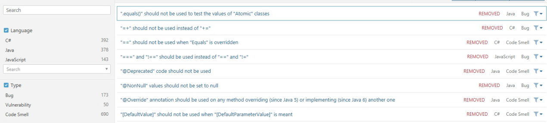

上图表示服务正常。

# 第5章 编译环境支持

在原有的编译镜像下，添加sonar扫描的模块，具体Dockerfile:

|  |
| --- |
| FROM 172.22.242.234:30443/library/jenkins-slave-java:7  COPY sonar-scanner /usr/local/sonar-scanner  RUN ln -s /usr/local/sonar-scanner/bin/sonar-scanner /usr/bin/sonar-scanner |